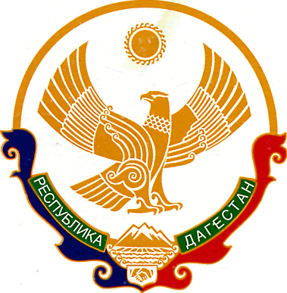

РЕСПУБЛИКА ДАГЕСТАН
КАРАБУДАХКЕНТСКИЙ РАЙОН
Муниципальное образование сельского поселения «село Уллубийаул»
Собрание депутатов сельского поселения
_____________________________________________________________________________

от «06» мая 2022г. с. Уллубийаул

Решение № 3

«О внесении изменений в решение сельского собрания депутатов «О сельском бюджете МО «село Уллубийаул» на 2022 год»

В соответствии с п.3 статьи 217 БК РФ, п.3 статьи 1 решения сельского собрания депутатов сельское собрание депутатов решает:

Статья 1
Внести в решение сельского Собрания депутатов от 18 февраля 2022г. № 2 «О бюджете МО сельского поселения «село Уллубийаул» на 2022г.» следующие изменения:
- статью 1:
в части 1,1 цифры «4683,2» заменить цифрами «4883,2» ; в том числе объем межбюджетных трансфертов, получаемых из районного бюджета «2320,2»
в части 1,2 цифры "4804973,74" заменить цифрами "5004973,74"

2) Приложения 3,4 к решению сельского собрания депутатов МО "О сельском бюджете "село Уллубийаул" на 2022 год" изложить в новой редакции.

Статья 2. Настоящее решение вступает в силу со дня его подписания.

Председатель сельского
Собрания депутатов
МО «село Уллубийаул» С.А. Гаджиев

Глава администрации

МО СП «село Уллубийаул» Р.З. Абуев

